**PRESENTACIÓN – PROPUESTA DE SISTEMA DE CONTROL ESCOLAR**

Datos de conexión a Wifi en Preparatoria:

|  |  |
| --- | --- |
| Red | Contraseña |
| StaMaría | V4ll4d0l1dM4r1st4 |
| SoyValla | Marcelino01 |

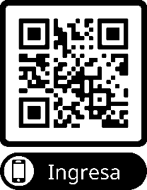

Enlace a la página:

http://servicios.valladolid.edu.mx

Usuarios para prueba del sistema:

|  |  |  |  |
| --- | --- | --- | --- |
| Usuario | Contraseña | Grupo | Perfil |
| 111006 | 123456 | SEC12 | Alumno |
| 150070 | SEC13 | Alumno |
| 192026 | SEC21 | Alumno |
| 121078 | SEC24 | Alumno |
| 182009 | SEC31 | Alumno |
| 101019 | SEC32 | Alumno |
| secundaria1A |  | SEC11 | Titular |
| secundaria2A |  | SEC21 | Titular |
| controlsecundaria |  | Secundaria | Control Escolar |
| becas | becas | Gral | Becas |
| admin | 123456 | Gral | Administrador |